Ferre De Cordt – PR team
Belgian Junior Gliding Team
sponsorbrochure jwgc 2026
Belgian Junior Gliding Team

Introductie
Namens het Belgian Junior Gliding Team danken wij u hartelijk voor de tijd die u neemt om dit document door te nemen. Uw interesse in onze sport en ambities wordt zeer gewaardeerd. Met deze brochure presenteren wij u de mogelijkheid om ons team en onze sportieve doelstellingen voor het komende wereldkampioenschap in Aalen, Duitsland (2-15 augustus 2026) financieel of materieel te ondersteunen. In dit document vindt u gedetailleerde informatie over onze missie, het team en de unieke visibiliteit die wij onze partners kunnen bieden. Mocht u naar aanleiding van deze informatie vragen hebben over de sponsormogelijkheden, het Belgian Junior Gliding Team in het algemeen, of wenst u een persoonlijk gesprek in te plannen, dan nodigen wij u van harte uit om contact met ons op te nemen.

Namens het Belgian Junior Gliding Team
Ferre De Cordt
PR-verantwoordelijke

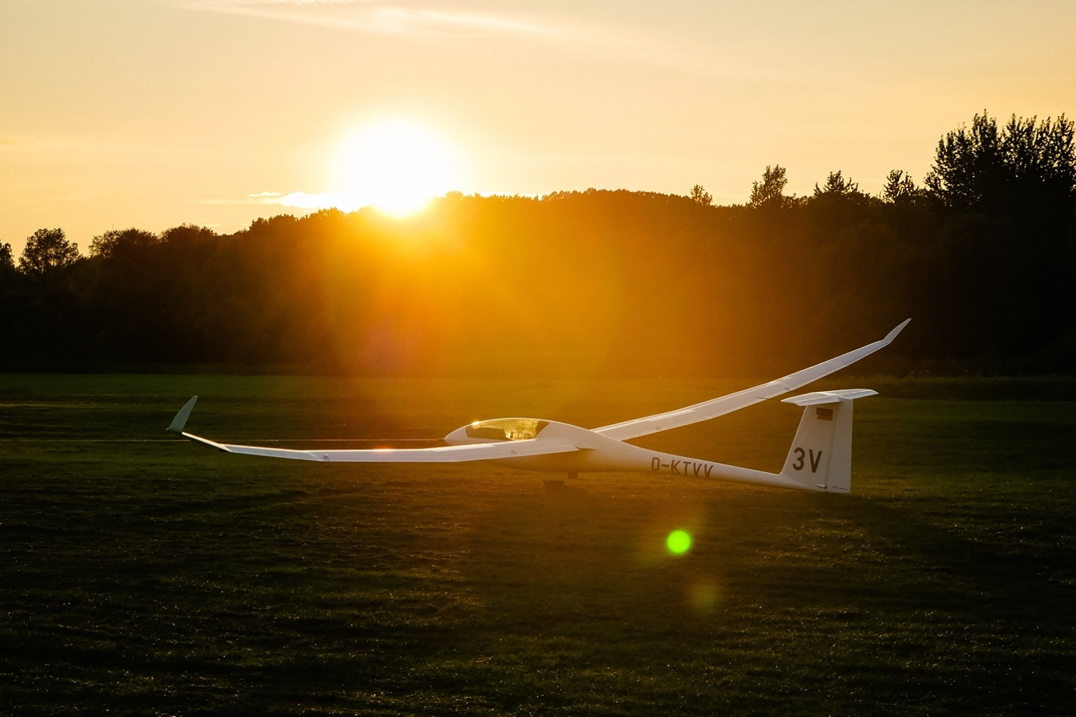

Ons team
Jaarlijks vertegenwoordigen een aantal piloten België op het wereldkampioenschap zweefvliegen. De piloten worden geselecteerd op basis van hun resultaten op diverse nationale en internationale wedstrijden. Gedurende het hele jaar trainen onze piloten intensief op verschillende locaties in België. Hierbij ligt een groeiende nadruk op het zogenaamde ‘teamvliegen’: het strategisch delen van informatie en het gezamenlijk nemen van tactische beslissingen tijdens de race. Dankzij het groeiende aantal juniorpiloten en een zeer competitief nationaal kampioenschap ziet de toekomst van het Belgische team er veelbelovend uit.

Dit jaar wordt ons land vertegenwoordigd door een beloftevol team bestaande uit Edwige Colson, Virginie Valck, Michiel Haemels en Wannes Smits. Zij worden bijgestaan door Guillaume Dohet, een ervaren competitiepiloot die als Team Captain zijn expertise inzet om onze junioren strategisch te begeleiden tijdens de wedstrijd.

Het team wordt gecompleteerd door Ferre De Cordt en Axl Bedert. Als PR-team en logistieke ondersteuning zorgen zij ervoor dat de piloten zich volledig kunnen focussen op hun sportieve prestaties, terwijl de visibiliteit van het team en onze partners gewaarborgd blijft.

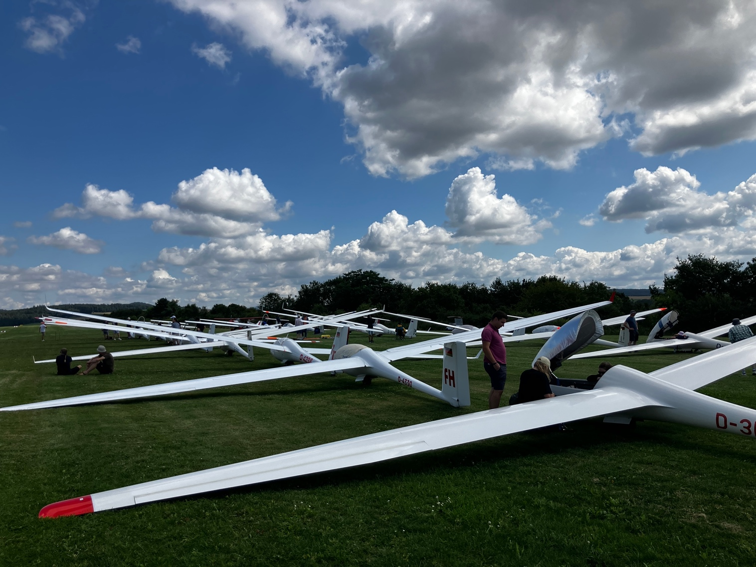

Wat is zweefvliegen?
Zweefvliegen is een boeiende vorm van vliegen waarmee piloten door de lucht kunnen navigeren zonder het gebruik van een traditionele motor. In plaats daarvan vertrouwen zweefvliegers op de natuurlijke krachten van de atmosfeer om hun vliegtuig in de lucht te houden.

Het zweefvliegtuig, een lichtgewicht, aerodynamisch ontworpen vliegtuig zonder motor, wordt doorgaans door een gemotoriseerd vliegtuig de lucht in gesleept of met behulp van een lier vanaf de grond gelanceerd. Eenmaal in de lucht gebruikt de piloot zijn vaardigheden om stijgende luchtstromen, de zogenaamde thermiek, te benutten om hoogte te winnen en zijn vlucht te verlengen. De belangrijkste kenmerken van zweefvliegen zijn onder meer:

- Stilte: één van de meest betoverende aspecten van zweefvliegen is de afwezigheid van motorgeluid. Zweefvliegtuigen snijden geruisloos door de lucht en bieden een ongeëvenaarde verbinding met de natuurlijke wereld.

- Technologie: zweefvliegtuigen zijn ontworpen voor efficiëntie. Hun slanke en gestroomlijnde vormen zorgen voor een sierlijke en soepele vlucht, waardoor ze een waar wonder van aerodynamische techniek zijn. Er is een sterke focus op innovatie binnen het zweefvliegen. Zweefvliegtuigen met elektrische ondersteuning worden steeds gebruikelijker. Hiermee worden de duurzame luchtvaartdoelstellingen bevorderd. Duurzame luchtvaart is een langetermijnstrategie die de collectieve aanpak uiteenzet om de uitdaging aan te gaan om een schonere, stillere en slimmere toekomst voor onze industrie te garanderen.

- Vaardigheid en techniek: zweefvliegers zijn zeer bekwaam en getraind in de kunst van het lezen van de lucht. Ze moeten bedreven zijn in het vinden en gebruiken van stijgende luchtstromen om hun hoogte te behouden of te vergroten. Deze bekwame techniek maakt lange cross-country vluchten mogelijk.

- Veiligheid: veiligheid is een groot en belangrijk onderwerp binnen het zweefvliegen. Zweefvliegtuigen zijn uitgerust met veiligheidsvoorzieningen, zoals parachutes en andere nooduitrusting, om de veiligheid van zowel de piloot als het vliegtuig te garanderen in geval van onvoorziene omstandigheden.

- Gemeenschap: zweefvliegen is een gemeenschappelijke activiteit, met zweefvliegclubs en -organisaties over de hele wereld. Deze gemeenschappen bieden ondersteuning, training en een gevoel van kameraadschap voor enthousiastelingen van alle leeftijden.

- Gelijkheid: zweefvliegen is een van de weinige competitiesporten waarbij mannen en vrouwen op gelijke voet met elkaar kunnen concurreren.

- Competitie: zweefvliegwedstrijden dagen piloten uit om een specifieke taak te volgen, waarbij hun vaardigheden op het gebied van precisievliegen en besluitvorming worden gedemonstreerd.

Zweefvliegen biedt een unieke en bevrijdende ervaring, waardoor piloten de lucht kunnen verkennen en adembenemende uitzichten kunnen ervaren. Het is een sport die technisch meesterschap combineert met het pure plezier van vliegen.
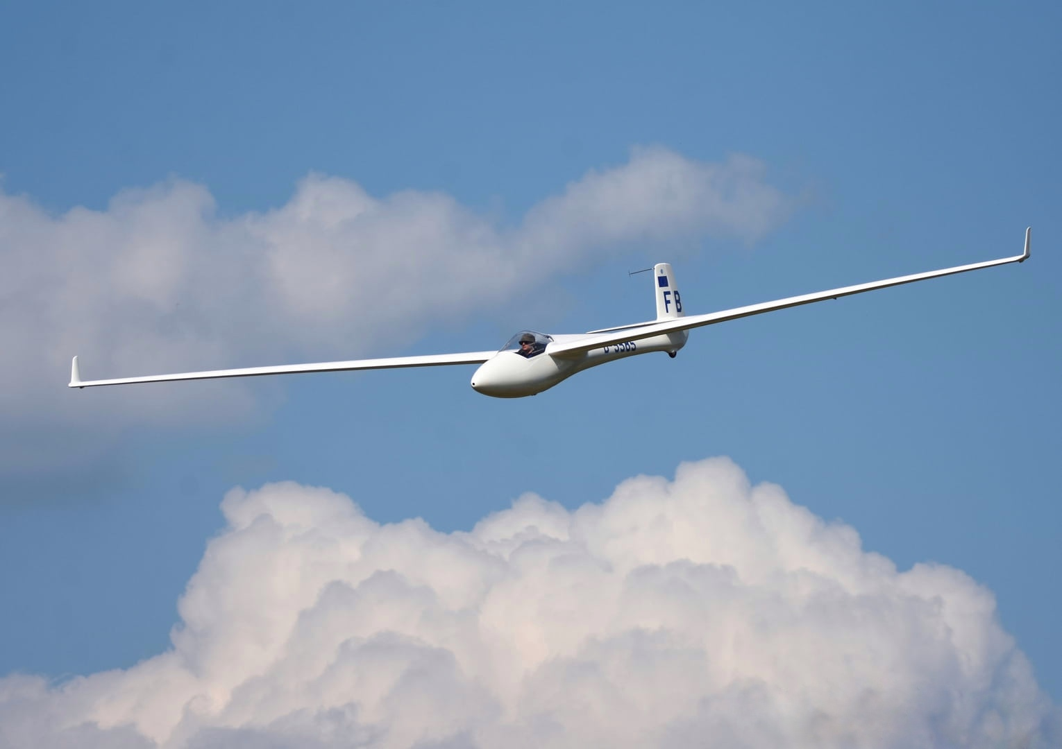

Zweefvliegwedstrijden

Competitief zweefvliegen verschilt volledig van het beeld dat de meeste mensen ervan hebben. Op het hoogste niveau racen de beste piloten langs vooraf bepaalde parcoursen, met afstanden en gemiddelde snelheden die vergelijkbaar zijn met die van een Formule 1 Grand Prix.

Voor een piloot is hoogte het equivalent van brandstof in de tank. In hun zweefvliegtuig lezen ze voortdurend de lucht om de optimale route te bepalen en de sterkste stijgende lucht (thermiek) te vinden. Zo kunnen ze efficiënt klimmen en daarna met hoge snelheid doorvliegen naar de volgende bron van lift. Piloten denken daarbij meerdere stappen vooruit: ze plannen vaak twee tot drie klimmen op voorhand, volgen hun tegenstanders, leren uit radioverkeer van teamgenoten en streven naar maximale efficiëntie.

Een belangrijke wedstrijd, zoals een wereldkampioenschap, bestaat doorgaans uit een tiental wedstrijddagen. Elke dag start met een briefing waarin de opdracht wordt bekendgemaakt. Afhankelijk van de weersomstandigheden gaat het om een traject van 250 tot 700 kilometer, langs verschillende keerpunten. De exacte routekeuze ligt bij de piloot zelf.

Voor de start worden de zweefvliegtuigen in gridvolgorde opgesteld en gelanceerd met behulp van sleepvliegtuigen. Tien minuten nadat het laatste toestel is opgestegen, opent de startlijn. Vanaf dat moment kiest elke piloot zelf wanneer hij start, op basis van de omstandigheden. Daarna is het doel eenvoudig: het parcours zo snel mogelijk afleggen. Wanneer het weer verslechtert en piloten het eindpunt niet halen, moeten ze uitwijken naar een ander vliegveld of een veldlanding maken. In dat geval wint de piloot die de grootste afstand heeft afgelegd.

Per wedstrijddag worden punten toegekend op basis van snelheid en/of afstand. Deze punten worden opgeteld over de hele competitie, en de piloot met het hoogste totaal wordt uitgeroepen tot kampioen. Piloten kunnen individueel vliegen, maar teamvliegen wordt steeds gebruikelijker. Daarbij blijven piloten dicht bij elkaar en wisselen ze continu informatie uit via de radio over de beste routes en thermiek. Op die manier helpen ze elkaar om efficiënter te vliegen en fouten te vermijden.

De controle of een piloot het traject correct heeft afgelegd, gebeurt via dataloggers aan boord van het zweefvliegtuig. Deze registreren met GPS de volledige vlucht, inclusief positie en hoogte. Na de landing worden de gegevens geanalyseerd. Eventuele overtredingen, zoals het binnenvliegen van gecontroleerd luchtruim, kunnen leiden tot puntenaftrek.

Onze missie
De missie van het Belgian Junior Gliding Team is helder: het zweefvliegen en de luchtvaart in België promoten en jongeren inspireren. We richten ons daarbij op zowel meisjes als jongens en willen hen laten kennismaken met de unieke en fascinerende wereld van de luchtvaart. Ons team stimuleert jonge mensen om hun passie te ontdekken en actief deel te nemen aan het zweefvliegen.

Ons doel is om een sterke prestatie neer te zetten in de teambeker tijdens het 14th FAI Junior World Gliding Championships in Aalen-Elchingen, Duitsland. Daarmee willen we België met trots vertegenwoordigen op internationaal niveau. Een goed resultaat draagt niet alleen bij aan de ontwikkeling van onze piloten, maar versterkt ook de zichtbaarheid en aantrekkingskracht van het zweefvliegen in België.
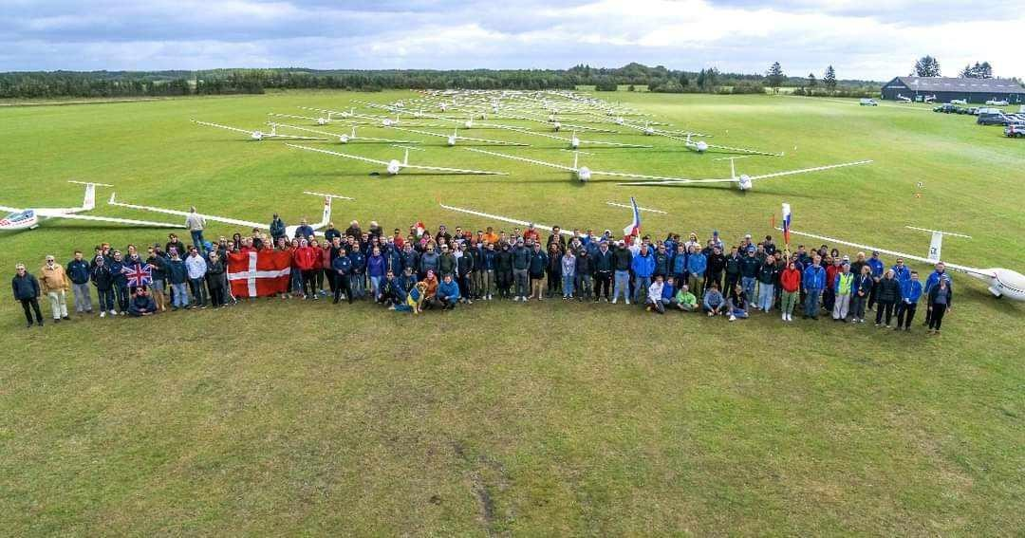

Kostprijs van een kampioenschap
Deelname aan een internationale competitie gaat gepaard met aanzienlijke kosten, die momenteel grotendeels door de deelnemers zelf worden gedragen. Met de steun van sponsors willen wij ervoor zorgen dat elke junior, ongeacht financiële achtergrond, de kans krijgt om deel te nemen aan een wereldkampioenschap. Dankzij externe steun kunnen we de financiële drempel verlagen en jonge talenten de kans geven om België internationaal te vertegenwoordigen.

Deze begroting is gebaseerd op de deelname van één piloot en één crewmember tijdens de 14th FAI Junior World Gliding Championships, en geeft een realistisch beeld van de totale kost.

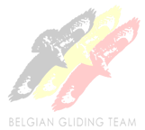
Begroting 14th FAI Junior World Gliding Championships
Transport & logistiek |  | € 2000,00
Verblijf & voeding |  | € 2300,00
Inschrijving & vliegkosten |  | € 1700,00
Materiaal & operationele kost |  | €1000,00
Verzekering & administratie |  | € 300,00
Subtotaal |  | € 7300,00
Onvoorziene kosten (15%) |  | € 1100,00
TOTAAL |  | € 8400,00

Sponsormogelijkheden
Als sponsor van het Belgian Junior Gliding Team krijgt uw bedrijf de kans om zichtbaar te zijn tijdens deze internationale wedstrijd, en tegelijk jonge talenten te ondersteunen bij hun droom om België te vertegenwoordigen op wereldniveau.
Wij bieden verschillende manieren om uw merk in de spotlights te zetten:
- Logo op het zweefvliegtuig – uw merk vliegt letterlijk mee in de lucht en wordt opgemerkt door zowel deelnemers als bezoekers.
- Logo op de trailer van het zweefvliegtuig – zichtbaarheid tijdens transport en op de luchthaven of competitievelden.
- Logo op onze teamkleding – gedragen door piloten en crew, zowel tijdens wedstrijden als publieke evenementen.
- Logo op onze website (www.belgianjuniors.be) – uw merk online aanwezig voor bezoekers van onze website en blog.
- Sponsorbericht op onze blog en sociale media – vertel uw verhaal, toon uw betrokkenheid bij sport en jeugdontwikkeling.

Slot
Bedankt voor uw tijd en interesse in onze werking. We hopen u met deze brochure een duidelijk beeld te hebben gegeven van onze missie en ambities. Graag gaan we met u in gesprek om de mogelijkheden tot samenwerking verder te verkennen.
CONTACTGEGEVENS
Ferre De Cordt
PR-verantwoordelijke
✉️ gliding@belgianjuniors.be
🌐 www.belgianjuniors.be
📞 +32 471 99 28 90 (Nederlands & Engels)
Facebookpagina: https://www.facebook.com/profile.php?id=100063463810175
Instagrampagina: https://www.instagram.com/belgianjuniorglidingteam

